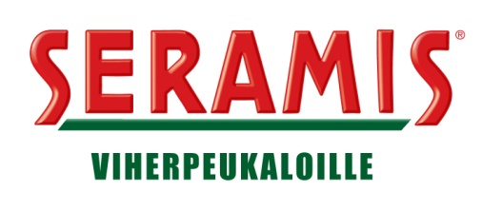
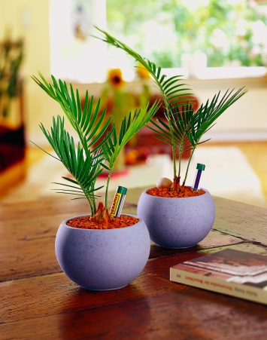
Luonnonmukainen Seramis-savirouhe mullistaa kasvienhoidon
– Kasteluväli pitenee jopa kuukauteen
Seramis-savirouhe on jokaisen viherpeukalon ja kotipuutarhurin unelma. Luonnonmukainen, mullan tilalla käytettävä savirouhe imee ja varastoi huokoisen rakenteensa ansiosta suuria määriä vettä, ja luovuttaa sitä kasvien käyttöön niiden tarpeen mukaan. Suomen markkinoille nyt saapuvan ainutlaatuisen tuotteen ansiosta ruukkukasvien kastelusta ei tarvitse huolehtia jatkuvasti, vaan sisä- tai ulkokasvien kasteluväliä voi venyttää huoletta jopa 3-4 viikkoon.
Luonnonmukainen, ruukkukasvien mullan korvaava Seramis on 100 % puhdasta, poltettua savea. Tuote soveltuu sekä sisä- että ulkokäyttöön, ja siihen voi istuttaa niin viherkasvit, ulkokukat kuin vaikkapa yrtit. Seramiksen keveys ja ilmavuus luovat ensiluokkaiset kasvuolosuhteet kaikille kasveille, sillä Seramikseen istutettujen kasvien juuret saavat optimaalisen määrän happea, vaikka savirouhe olisi täysin vedellä kyllästetty.
Kolme kertaa vähemmän kastelukertoja kuin multaan istutetuilla kasveilla
Savirouhe varastoi vettä, ja luovuttaa sitä kasvien käyttöön niiden tarpeen mukaan. Tämän ainutlaatuisen ominaisuuden ansiosta kastelutiheyden voi harventaa jopa kolmannekseen entisestä. Seramis sopii siksi erinomaisesti vaikkapa kesämökin kasveille, joita pääsee hoitamaan vain viikonloppuisin. Myöskään lomareissujen ajaksi ei tarvitse hankkia kukille kastelijaa – Seramis huolehtii kastelusta. Seramiksen kauniin punaruskean värin voi myös antaa näkyä kukkaruukusta.
– Seramiksen etuna on myös se, että sitä ei tarvitse vaihtaa kuten multaa. Istutuksessa pohjareiättömästä ruukusta täytetään ensin ⅓ Seramiksella, jonka päälle kasvi asetetaan juuripaakkuineen. Lopuksi ruukku täytetään Seramiksella. Optimaalinen kastelumäärä on ¼ ruukun tilavuudesta, opastaa tuotetta markkinoivan Esbau Oy Bio-Gardenin toimitusjohtaja Esa Jussila.

Ikuisesti käytettävä rouhe tuo säästöä
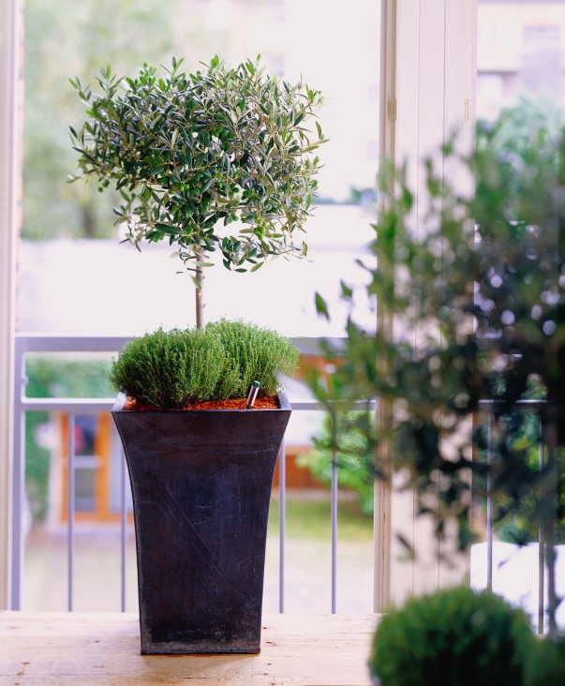
Seramis-savirouhe ei happane, laajene tai tiivisty, ja sitä voi käyttää lukuisia kertoja uudestaan. Seramiksella kotipuutarhuri säästää, sillä tuotteen käyttöikä on lähes rajaton. Ulkokäytössä tuote kestää Suomen kovatkin pakkaset.
– Seramis imee ja varastoi tehokkaasti suuria määriä vettä: esimerkiksi 30 litraa Seramista pystyy pidättämään jopa 12 litraa vettä. Tämä määrä riittää kasveille noin kuukaudeksi keskikesänkin lämmössä, Jussila opastaa.
Seramis-savirouhetta markkinoi luonnonmukaiseen puutarhanhoitoon erikoistunut Esbau Oy Bio-Garden. Seramis-tuotetta myyvät muun muassa Prisma, Bauhaus, Kodin Terra, K-Rauta, S-Rauta, Rautia sekä muut puutarhaliikkeet.
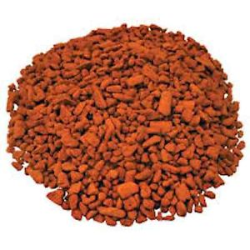
Seramis-savirouhe

- 100 % puhdasta, poltettua savea
- Erinomainen hapenotto- ja vedenpidätyskyky
- Ilmava ja tasalaatuinen rakenne
- Voidaan käyttää uudelleen
- Estää tuholaisia
- Kestää pakkasta
- Sopii allergikoille
- Ei tiivisty
- Hajuton
- Sopii vesiviljelyyn sekä kaikille ruukkukasveille sisällä ja ulkona, erinomainen myös orkideoiden istutukseen

Tuotetiedot
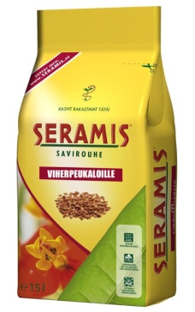
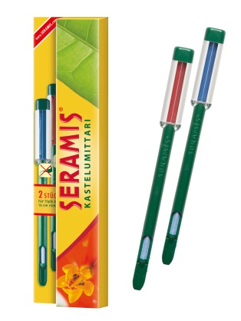
Seramis-savirouhe on luonnonmukaista, 100 % poltettua savea. Huokosten määrä tuotteessa on yli 80 %. Huokoisen rakenteensa ansiosta Seramis varastoi vettä ja luovuttaa sitä kasvien käyttöön tarpeen mukaan. Seramis ei happane, laajene tai tiivisty, joten sitä voidaan käyttää uudestaan. Tuotetta on saatavana neljässä koossa:
- 2,5 l, hinta n. 8 €
- 7,5 l, hinta n. 19 €
- 15 l, hinta n. 35 €
- 30 l, hinta n. 65 €
Kastelumittari kertoo kastelutarpeen ja -ajankohdan. Mittari asetetaan juuripaakkuun ja se toimii myös mullassa.
- Kastelumittari 16cm, hinta n. 7€
- Kastelumittari 30cm, hinta n. 8€

Lisätiedot
Esa Jussila, 0400 210 310, esa.jussila@esbau.fi
Hanna Seppäläinen, 040 774 1624, hanna.seppalainen@esbau.fi
Kuvat ja lehdistötiedote toimitukselliseen käyttöön: www.esbau.fi/seramis

Esbau Oy Bio-Garden on korkealuokkaisten ja innovatiivisten puutarhatuotteiden uranuurtaja Suomessa vuodesta 1984. Esbau panostaa voimakkaasti myrkyttömään ja luonnonmukaiseen puutarhanhoitoon.

